车载平衡滚球运动控制系统（H题）
控制与软件设计部分
团队：________________ 日期：________________
本文档依据当前 STM32F407 工程实现整理，参数和功能状态以代码为准。

摘要
本系统以 STM32F407VET6 为主控制器，采用 FreeRTOS 组织底盘驱动、八路循迹、视觉通信、小球平衡、EMM V5 步进执行器和任务状态机等功能。底盘部分使用左右轮编码器反馈和独立速度闭环，通过八路数字循迹输入计算横向误差，再以差速方式调整左右轮目标速度。摆杆部分由 Jetson 通过 USART3 提供小球位置，STM32 对位置进行低通滤波，并采用位置 PID 与显式速度阻尼相结合的状态反馈算法，将输出转换为 EMM V5 的绝对位置命令。系统还实现了软件限位修饰器、按键控制、WEIXIN 在线调参和录像控制协议，为不同竞赛任务提供可重复的启动、运行和停止流程。
当前版本重点完成了任务状态机、八路循迹、EMM 绝对位置控制、软件限位和小球位置控制等基础功能。任务 3 采用前段固定动作与后段视觉闭环相结合的方案，任务 4 至任务 6 则根据竞赛流程独立配置循迹速度和小球目标。报告中明确标注了当前启用功能与保留但关闭的实验接口，便于后续实测和答辩时准确说明。
关键词：STM32F407；FreeRTOS；八路循迹；差速控制；位置 PID；EMM V5；Jetson 视觉通信
一、方案论证和总体设计
1.1 主控制器与软件架构方案
系统采用 STM32F407VET6 作为实时控制核心。底层按 Platform、Board、Component、Application 四层组织：Platform 层提供 GPIO、UART、定时器和中断抽象；Board 层绑定具体引脚、外设实例和硬件参数；Component 层提供按键事件、低通滤波、PID、循迹输入和 EMM 软件限位等可复用模块；Application 层按照功能拆分为电机、循迹、视觉、球控、EMM、任务状态机和人机交互任务。该结构将硬件差异与控制策略分离，便于调参和更换执行器。
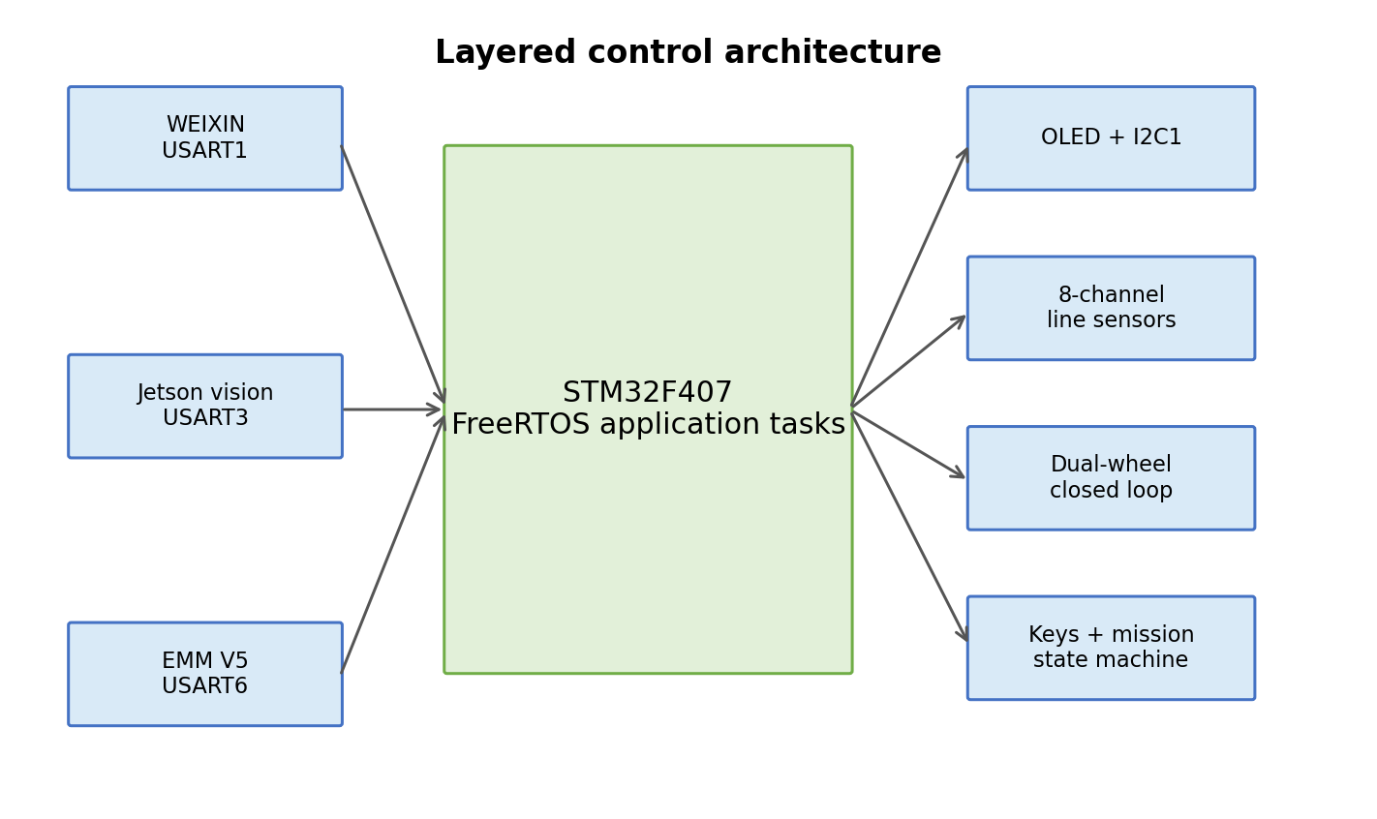
图 1-1 系统分层控制架构
1.2 底盘驱动与循迹方案
底盘采用左右轮差速结构。每个轮子由两路 PWM 驱动，并配置正交编码器进行速度反馈。电机任务只负责闭环执行目标速度，循迹任务只负责根据传感器误差修改左右轮目标速度，从而形成清晰的控制职责边界。循迹输入采用八路数字传感器，io0 至 io7 从左到右排列，低电平表示检测到黑线。相比仅使用中间少数通道，八路输入可以提高横向误差分辨率，并在宽黑线和转弯场景下提供更丰富的状态信息。
1.3 小球执行器与控制方案
摆杆高度由 EMM V5 闭环步进驱动器控制。系统最终采用绝对位置命令而不是将速度 PID 输出直接作为驱动速度，原因是摆杆机械结构需要稳定保持角度，绝对位置命令更适合和编码器位置反馈、软件限位以及到达状态结合。小球控制当前采用位置 PID 加显式速度阻尼，保留了积分分离、静摩擦补偿和到达滞回，以降低小球到达目标附近时的冲击和反复启停。
1.4 视觉与上位机通信方案
Jetson 负责获取小球位置并通过 USART3 发送固定长度数据帧，STM32 采用单字节中断接收并交给 FreeRTOS 队列解析。WEIXIN 调参和波形显示使用 USART1，EMM V5 使用 USART6。任务启动时向 Jetson 发送录像开始帧，等待 1 s 后再启动任务流程；PE1 按键短按释放发送录像停止帧，保证录像边界和任务动作具有确定的时间关系。
二、系统硬件设计
2.1 核心控制器与实时任务
FreeRTOS 启动后创建 monitor、sys_stats、led、key、mission、oled、motor、emm_v5、tracking、vision 和 ball_ctrl 等任务。电机和循迹任务以 5 ms 为主要控制周期，小球控制和 EMM 应用任务以 20 ms 为周期，视觉和 WEIXIN 接收采用中断回调加队列的方式将字节流转移到任务上下文。任务之间通过快照、邮箱或目标速度接口交换数据，避免多个任务直接操作同一组电机硬件。
2.2 底盘电机与编码器接口
功能 | 引脚/外设 | 工作方式 | 周期
左轮 PWM | PA5、PA1 / TIM2 | 方向与占空比控制 | 5 ms 更新
右轮 PWM | PA2、PA3 / TIM2 | 方向与占空比控制 | 5 ms 更新
左轮编码器 | PD12、PD13 / TIM4 | 正交计数反馈 | 5 ms 采样
右轮编码器 | PA6、PA7 / TIM3 | 正交计数反馈 | 5 ms 采样

电机应用任务接收左右轮目标速度，动态应用 WEIXIN 的 speed_kp 和 speed_ki，并调用 Board 层双轮驱动更新函数。单轮应用层目标速度范围为 ±200000 count/s，控制器内部的 PI 计算和 PWM 输出由驱动组件完成。
2.3 八路循迹输入
通道 | 物理引脚 | 安装顺序 | 输入配置
io0 | PD7 | 最左 | 上拉输入，低电平为黑线
io1 | PD5 | 左二 | 上拉输入，低电平为黑线
io2 | PD3 | 左三 | 上拉输入，低电平为黑线
io3 | PD1 | 左四 | 上拉输入，低电平为黑线
io4 | PC12 | 右四 | 上拉输入，低电平为黑线
io5 | PC10 | 右三 | 上拉输入，低电平为黑线
io6 | PA12 | 右二 | 上拉输入，低电平为黑线
io7 | PA8 | 最右 | 上拉输入，低电平为黑线

2.4 串口、显示和按键接口
接口 | 引脚 | 用途 | 接收/发送方式
USART1 | PA9 / PA10 | WEIXIN 参数和波形、系统日志 | RX 中断，TX 阻塞
USART3 | PB10 / PB11 | Jetson 视觉数据和录像控制 | RX 中断，TX 阻塞
USART6 | PC6 / PC7 | EMM V5 步进驱动器 | RX 中断，TX DMA/协议应答
I2C1 | PB6 / PB7 | SSD1306 OLED | 100 kHz，任务轮询
任务选择 | PA0 | 短按选择、长按启动/中止 | 10 ms 轮询消抖
录像停止 | PE1 | 短按释放停止 Jetson 录像 | 内部上拉，低有效
EMM 使能 | PE2 | 短按切换使能/失能 | 内部上拉，低有效
软件复位 | PE3 | 短按触发 MCU 复位 | 内部上拉，低有效

三、系统软件设计与分析
3.1 双轮速度闭环
底盘电机任务采用目标速度邮箱与实际速度反馈分离的设计。循迹、固定修正和任务流程只调用 motor_target_speeds_set() 更新左右轮目标，motor_task 在固定周期内读取目标、应用最新 PI 参数、执行编码器反馈闭环并更新驱动器。这样可以避免循迹任务直接访问 PWM 或编码器，保证电机控制链路始终由单一任务拥有。
3.2 八路加权循迹与差速
每 5 ms 读取八路传感器。对于所有检测到黑线的通道，算法对其权重求平均得到原始横向误差。默认权重为 {-8,-6,-4,-3,3,4,6,8}，任务 2 使用更宽的 {-15,-10,-6,-6,6,6,10,15}。误差以 Q8 定点形式进行一阶低通滤波，当前实现每周期吸收 1/64 的新误差。滤波误差绝对值小于 2 时进入死区，不进行差速。差速量按误差乘以 4000 计算，左右轮分别执行加减，最终交给单轮 ±200000 count/s 限幅。
全白时不立即把误差固定为零，而是沿用最近一次检测到黑线的权重并继续滤波，使短暂丢线时车辆仍能保持原方向；连续全白达到 1000 ms 后才将左右轮目标置零。宽黑线停车标志采用相邻至少 3 路黑线，并连续 3 个采样周期确认，降低单次噪声触发停车的概率。
3.3 小球位置控制
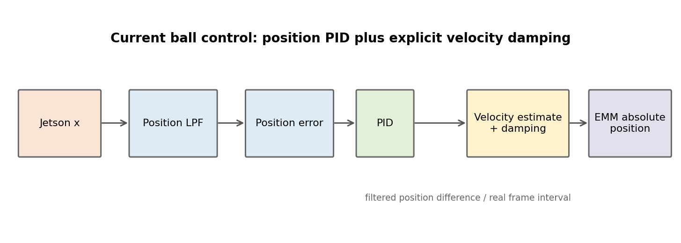
图 3-1 小球位置控制数据链路
Jetson 发送的小球 X 坐标先经过位置低通滤波，默认新样本权重为 0.8。STM32 根据相邻滤波位置和实际视觉帧间隔估计像素速度，再进行速度低通，默认滤波系数为 0.3。控制器以目标位置与滤波位置之差作为位置误差，计算位置 PID 输出，并减去与估计速度同方向的速度阻尼项，最终得到 EMM 绝对位置角度。当前实际方案不是串级双环，而是位置 PID 加显式速度阻尼。
参数 | 当前默认值 | 作用
position_kp | 0.0 | 位置比例增益，可由 WEIXIN 调节
position_ki | 0.03 | 位置积分增益，可由 WEIXIN 调节
position_kd | 0.0 | 位置微分增益，可由 WEIXIN 调节
velocity_damping | 0.05 deg/(px/s) | 根据估计速度施加反向制动
输出限幅 | ±40 deg | 球控角度输出安全限制
积分分离 | |error| <= 50 px | 大误差时清除积分，防止累积饱和
到达进入 | |error| <= 2 px 且 |v| <= 50 px/s | 进入保持状态
到达退出 | |error| > 40 px | 滞回退出，避免反复启停

低速且误差较大时，系统将 Kp 临时切换为 0.2，以克服摆杆和机械连杆的静摩擦；速度恢复到 20 px/s 以上或误差进入 30 px 内后恢复 WEIXIN 设置的 Kp。进入到达状态后清除 PID 状态，并让 EMM 保持当前位置，不将角度命令归零。
3.4 EMM V5 绝对位置控制与软件限位
EMM V5 应用任务通过 USART6 周期读取编码器位置，并向驱动器发送使能、绝对位置、立即停止和位置读取命令。球控输出先经过 ±40 deg 限制，再由 EMM 板级换算为绝对位置命令。当前配置为 3200 pulse/rev、65536 encoder count/rev、位置速度 300 RPM、加速度参数 20，每条协议命令前延时 3 ms。
软件限位使用装饰器模式包装原始 EMM 命令接口。编码器原始位置绝对值超过 7000 时立即急停；越界后并非永久锁死，而是只拦截会使绝对值继续增大的速度或位置命令，允许向安全区回退。PE2 短按执行失能或使能，失能时暂停位置轮询；重新使能后重新读取当前位置并建立软件零点。PE3 短按触发 MCU 软件复位。
3.5 Jetson 与 WEIXIN 通信
Jetson 上行视觉帧固定为 6 字节：AA、X 高字节、X 低字节、速度、加速度、FF。X 为有符号 16 位像素坐标，代码有效范围为 -320 至 320。USART3 采用单字节中断接收，回调将字节放入 FreeRTOS 队列，由 vision_task 在任务上下文中完成帧解析和数据快照。下行录像帧为 AA、命令字节 1、命令字节 2、FF，开始录像为 AA BB BB FF，停止录像为 AA CC CC FF。
WEIXIN 通过 USART1 提供参数发现、读写和波形报告。当前可实时调整小球位置 PID、目标像素、速度阻尼以及任务 3 固定动作的角度和时间。底盘速度 PI 和部分调试波形由编译宏控制，报告中不把已关闭的调试通道描述为默认运行功能。
3.6 任务状态机
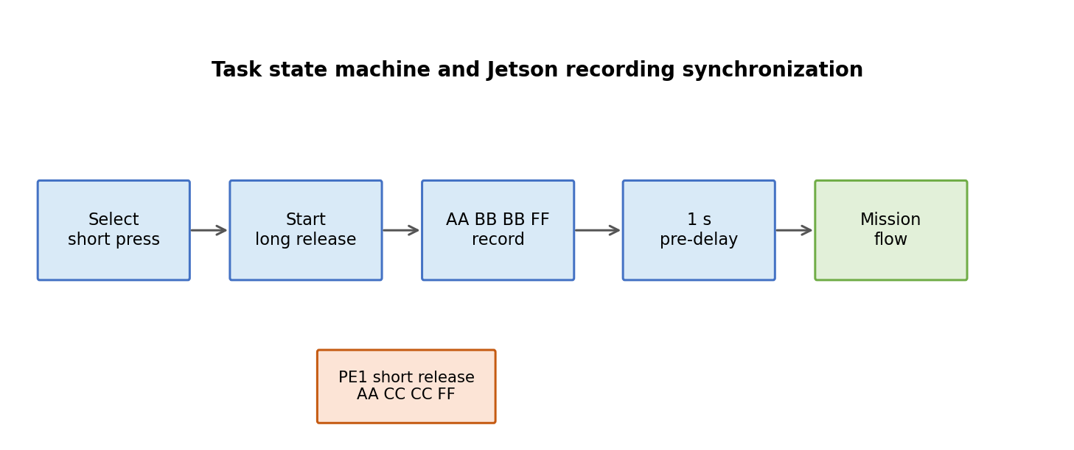
图 3-2 任务启动与录像同步流程
PA0 短按释放在任务 1 至任务 6 之间循环选择，长按释放启动当前任务，运行中长按释放则中止任务。所有任务启动时先发送录像开始帧，等待 1000 ms 后才初始化动作和开始任务计时。任务 1 仅用于录像；任务 2 和任务 4 具备自动结束条件；任务 5 和任务 6 持续保持小球控制，当前由人工中止。
任务 | 主要动作 | 关键参数/结束条件
1 | 仅进入运行状态并录像 | 无车体动作；人工中止
2 | 八路循迹一圈并固定右转修正 | 95000 count/s；终点宽黑线确认后修正 600 ms
3 | 开环正向/反向固定动作，随后视觉闭环到 -5 cm | 默认目标 -125 px；角度和时间由 WEIXIN 调节
4 | 中心小球控制与循迹 | 80000 count/s；3 s 缓启动；8 s 自动停车
5 | 中心小球控制与循迹 | 60000 count/s；3 s 缓启动；持续保持
6 | 采集 30 帧平均位置作为目标后循迹 | 60000 count/s；3 s 缓启动；持续保持

任务 3 的固定动作采用六段阶段状态机：正向驱动、正向制动、正向保持、反向驱动、反向制动和保持。当前默认值为正向 20 deg/400 ms、制动 -20 deg/200 ms、保持 0 deg/500 ms、反向 -20 deg/260 ms、制动 20 deg/400 ms、最终保持 0 deg/200 ms。阶段参数在任务开始时读取一次，运行中修改 WEIXIN 参数不会改变已经开始的动作。
四、调试、标定与当前状态
4.1 推荐调试顺序
• 先确认 PA9/PA10 的 WEIXIN 通信和参数扫描，再确认 PB10/PB11 的 Jetson 视觉帧接收与录像帧发送。
• 脱离机械负载测试 PE2 使能/失能和 PE3 软件复位，确认失能后电机无保持力、重新使能后软件零点重新建立。
• 使用单轮目标速度检查左右轮编码器方向和 PI 闭环，再开启循迹输入，逐步增加基础速度。
• 小球控制先将速度阻尼和积分调小，观察 ball.target_x、filtered position、估计速度和最终角度，再逐步增加 Ki。
• 任务 3 先调固定阶段角度和时间，再开启末段视觉闭环；任务 4 重点调整 MISSION_TASK4_TRACKING_SPEED 和 MISSION_TASK4_STARTUP_RAMP_MS。
4.2 当前实现边界
当前工程已经具备可运行的模块化控制框架和任务流程，但报告不将尚未完成实测的数据写成结论。任务 1、5、6 当前没有自动完成判据；任务 3 视觉闭环没有独立超时保护；循迹滤波注释中的 1/32 与代码实际 1/64 存在差异，后续应统一注释和实验记录。EMM 的 WEIXIN 直接角度参数仍保留在参数表中，但当前宏关闭，实际球控路径为视觉位置控制到 EMM 绝对位置。
五、总结
本系统完成了从传感器采集、实时控制、串口通信到竞赛任务管理的完整软件闭环。FreeRTOS 将各类控制任务隔离，双轮电机闭环保证底盘目标速度能够被稳定执行，八路加权循迹将传感器状态转换为连续横向误差，位置 PID 和速度阻尼则将视觉小球位置转换为摆杆绝对角度。EMM 软件限位、按键失能和软件复位提高了调试安全性，WEIXIN 参数表和 Jetson 录像协议提高了现场调参与实验记录效率。后续工作重点是补充任务 1、5、6 的完成判据，完善任务 3 闭环超时和各任务的实测数据，并根据赛场机械状态继续标定循迹速度、缓启动时间和小球控制增益。
参考资料及文献
[1] EMM V5.0 步进闭环驱动说明书 Rev1.3.
[2] STM32F407xx Reference Manual and Datasheet.
[3] FreeRTOS Kernel Developer Documentation.
[4] 工程文档：SERIAL_PROTOCOL.md 与 pin_allocation.md.
[5] 当前工程源代码：layer/application、layer/board、layer/component、layer/driver.

